佳木斯职业学院2022年单独招生章程
1、高等学校全称：佳木斯职业学院
2、学校代码（国际码）：14178（单招代码）：8017
3、办学地点：黑龙江省佳木斯市
4、邮政编码：154004
5、办学类型：公办普通高等学校
6、办学层次（本科、高职或专科）：高职
7、考试形式
考试工作在黑龙江省教育厅和黑龙江省招生考试院的监督和指导下进行，按照省教育厅高职分类招生考试改革的有关要求，结合疫情防控需要，考试形式为网络远程面谈或面试（面谈大纲考前在学院官网和微信公众号公布）；
8、招生专业计划及学费标准
序号 | 专业名称 | 培养特色 | 拟招生人数 | 学制 | 学费/年 | 备注
1 | 智能焊接技术 |  | 50 | 3 | 5500
2 | 汽车检测与维修技术 |  | 50 | 3 | 5500
3 | 新能源汽车检测与维修技术 |  | 50 | 3 | 6000
4 | 数控技术 |  | 50 | 3 | 5500
5 | 机电一体化技术 |  | 50 | 3 | 5500
6 | 大数据技术 |  | 50 | 3 | 6000
7 | 环境艺术设计 |  | 50 | 3 | 6000
8 | 数字媒体艺术设计 |  | 80 | 3 | 5000
9 | 数字媒体艺术设计 | UI设计方向 | 70 | 3 | 5000
10 | 大数据与会计 | 智慧财税方向 | 50 | 3 | 4800
11 | 现代物流管理 | 智慧物流方向 | 50 | 3 | 4800
12 | 建筑工程技术 | 建筑信息模型（BIM） | 50 | 3 | 5500
13 | 工程造价 | 建筑信息模型（BIM） | 50 | 3 | 5500
14 | 歌舞表演 |  | 50 | 3 | 5000
15 | 播音与主持 | 网络主播、营销与视频剪辑制作 | 50 | 3 | 5000
注：招生专业、招生计划、学费以省教育厅批复为准（专业目录以国家新颁布的专业目录为准）。

9、考试时间和录取政策
（1）录取程序
录取工作在省招生考试院领导下进行，学院以网络远程面谈（面试）成绩为依据，按录取原则拟定预录取名单。经学院招委会审核、批准，报黑龙江省招生考试院审批后办理录取手续。
（2）第一阶段考试时间和录取结果查询
第一阶段考试时间为2022年3月27日，2022年4月1日前，考生可以在佳木斯职业学院微信公众号或官方网站查询第一阶段录取结果。
（3）第二阶段考试时间和录取结果查询
第一阶段未被录取的考生，在2022年4月6日至4月8日通过佳木斯职业学院微信公众号或官方网站提出参加第二阶段测试申请，佳木斯职业学院无成绩互认院校，4月9日所有第二阶段报名考生参加网络远程测试。2022年4月12日前，可在学院官网或微信公众号查询第二阶段录取结果。
（4）录取原则
严格执行国家招生政策及规定，根据招生计划，以网络远程面试（面谈）成绩划定当年录取分数段，依照上段人数，按照分数优先、遵循志愿原则，从高分到低分录取，同分考生根据职业认知、心理素质、仪表仪态、交流沟通、逻辑思维单项成绩进行排序，确定位次先后，当个别专业报考生源不足，无法开班时，将按考生其他志愿确定录取专业。需要加试远程网络面试的专业，如考生未参加面试的不予录取该专业。
（5）对录取考生身体条件的要求
考生的健康状况须符合《普通高等学校招生体检工作指导意见》要求，须正常参加各市（地）组织的 2022年全省普通高考考生身体检查，体检合格方能正式入学，否则录取结果无效。
（6）男女比例：各专业录取没有男女比例限制
据教黑龙江省教育厅有关文件的精神，已被我校单独招生录取的考生，不再参加黑龙江省2022年普通高考，也不能被其它高校录取。考生录取后不能转入其他学校，新生报到后不能调整专业。第一阶段未被我校单独招生录取的考生，可以继续参加第二阶段的志愿补报，如两个阶段均未录取，也可继续参加黑龙江省2022年普通高考。
10、学历证书
学生完成专业教学计划规定的全部课程，经考试合格后，由佳木斯职业学院颁发普通高等学校（专科）毕业证书，享受普通高校专科毕业生相关待遇。
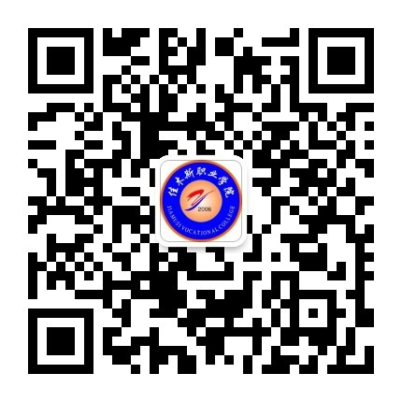
- 招生咨询、联系方式
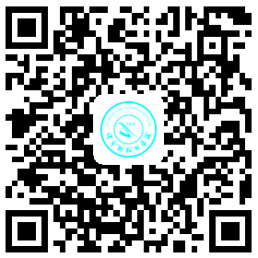
（1）联系电话：400-1858-456 0454- 8550456
（2）联系地址：黑龙江省佳木斯市光复路786号
（3）电子邮箱：jzyzsb@163.com
720度全景校园
公众号
（4）学院网址：www.jmszy.org.cn
本章程将根据教育部、省教育厅招生管理部门当年招生政策进行制定。本章程若与国家法律、法规和上级有关政策相抵触，以国家法律、法规和上级有关政策为准。

